Secteur des sciences économiques et sociales
Réflexion autour des essentiels dans le 3e degré TQ, option « Technicien commercial »

Ce document a pour objectif de fournir aux enseignants des informations relatives à l’organisation de l’année scolaire 2021-2022 dans l’enseignement qualifiant du secteur des sciences économiques et sociales. L’ensemble de ces informations doit être adapté en fonction de la réalité de chaque classe.

Vu le contexte de ces deux dernières années, il nous parait important de réaliser, avant tout nouvel apprentissage, une évaluation purement diagnostique des acquis des élèves (leurs points forts, leurs points plus faibles, …) et cibler ceux qui sont nécessaires pour l’apprentissage de nouveaux savoirs.
Les observations participeront à la mise en place éventuelle d’un apprentissage différencié.

Une évaluation diagnostique n’est pas nécessairement une évaluation « traditionnelle ». Elle peut prendre la forme d’une observation des élèves face à un exercice, un questionnaire (sur papier ou en ligne), une grille d’observation, une autoévaluation, un échange avec eux sur leurs connaissances et leur façon d’apprendre…
Cela permet aux enseignants de cibler les élèves pour lesquels une remédiation est nécessaire et ceux à qui on peut proposer des activités de dépassement.

La différenciation à mettre en place suite à l’évaluation diagnostique peut porter sur différents axes comme le montre le schéma suivant.
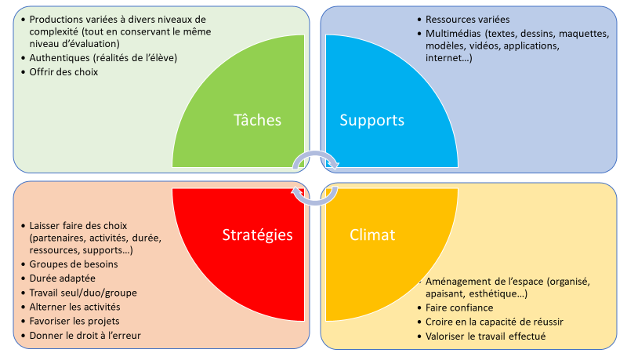
À la suite du diagnostic, l’enseignant planifie les apprentissages, les remédiations, les évaluations à valeur sommative et certificative (uniquement pour les essentiels). Des évaluations à valeur formative (pour l’ensemble des attendus du programme) sont réalisées toute l’année.
Le document d’intentions pédagogiques (DIP) tient compte de cette planification.
Il est conseillé à l’enseignant de repenser les espaces d’apprentissage et de continuer à utiliser le numérique qui reste une composante non négligeable du processus d’apprentissage.

Les tableaux qui suivent ont pour objectif de mettre en évidence, dans les différents cours de l’OBG de 5e et 6e années, les essentiels à maitriser par des élèves de l’option. Dans le cadre de cette mise en évidence des éléments à prioriser, il est important d’insister sur le fait qu’un savoir ne doit pas être enseigné cette année parce qu’il était au programme de l’année précédente, mais parce que sa maîtrise est indispensable à l’appropriation d’un nouveau savoir.

Pour le 3e degré TQ (5e et 6e années), vous trouverez ci-dessous les essentiels présentés sur base du découpage du métier en EAC et sur base du profil de formation. Les compétences non prioritaires apparaissent avec un fond de couleur comme ci-dessous.

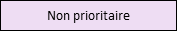

Pour toute question complémentaire, n’hésitez pas à nous contacter :
- jeanmarie.bauduin@segec.be
- catherine.libert@segec.be
- genevieve.perrad@segec.be

Vous trouverez également de nombreuses informations et ressources sur notre site à l’adresse : https://ses.fesec.be/

Compétences du schéma de passation
Fonction 01 : Appliquer les techniques de marketing
1.1.1 à 1.1.7 | Analyser le marché, utiliser les données disponibles dans l'entreprise, en chercher d'autres
1.1.8 | Identifier les différentes formes d'approvisionnement
1.1.9 | Identifier les intermédiaires et leur rôle dans le circuit de distribution
1.2.1 - 1.2.2 - 1.2.3 | Assurer un service rapide et de qualité au stand d'accueil
1.3.1 - 1.3.2 - 1.3.3 | Orienter le client sur la surface de vente
1.4.1 | Situer un produit /service au niveau commercial
1.4.2 | Situer un produit dans son cycle de vie
1.4.3 | Identifier les points d'appui d'une action marchande par le produit/service
1.5.2 | Différencier les types de prix et leur impact commercial
1.5.4 | Calculer des offres de prix
1.6.1 | Appliquer les dispositions légales commerciales
1.6.2 | Déterminer le contenu d'un message publicitaire
1.6.3 | Déceler le style d'un message publicitaire
1.6.4 | Identifier les principes de conception d'un message publicitaire
1.6.5 | Repérer les points d'appui d'une campagne pub.
1.6.6 | Evaluer l'impact des principaux médias utilisés dans les stratégies publicitaires
1.7.1 1.7.2 - 1.7.3 | Mettre en place les zones de présentation, mettre en évidence des articles vedettes ou promos
Fonction 02 : Argumenter une vente
2.1.1 | Définir le public cible
2.2.3 | Interpréter une typologie de motivations d'achat
2.2.4 | Mettre en œuvre des techniques de communication … en vue de déterminer les besoins d'un client
2.2.5 | Faire une hypothèse de motivations d'achats
2.3.3 | Etablir un lien entre les principales caractéristiques des clients, produits et services
2.3.4 | Utiliser les références commerciales courantes
2.4.1 | Présenter un produit ou un service sur base d’une fiche signalétique
2.5.1 | Structurer une argumentation
2.5.2 | Repérer et hiérarchiser les besoins des clients
2.5.3 | Discerner les idées-forces essentielles pour différents profils de clientèle
2.5.5 | Identifier les différents stades du processus de décision d'achat
2.5.6 | Exécuter un scénario de vente
Fonction 03 : Assurer le processus achat-vente
3.1.1 - 3.1.3 - 3.1.5 - 3.1.6 | Etablir les commandes, expédier et réceptionner les marchandises
3.2.1 - 3.2.2 - 3.2.3 | Etablir une facture, utiliser la caisse
3.3.1 | Identifier le cadre juridique d’une vente
3.4.1 - 3.4.2 - 3.4.3 | Tenir à jour des inventaires
3.5.1 | Gérer l'après-vente
3.7.2 | Assurer la rétroaction à l'entreprise
3.8.1 | Participer aux décisions commerciales
Fonction 04 : Communiquer en milieu professionnel
4.1.1 | Utiliser les outils bureautiques courants
4.2.1 - 4.2.2 -4.2.3 | Accueillir la clientèle
4.3.1 | Synthétiser une communication orale
4.4.1 - 4.4.2 - 4.4.3 | Communiquer en langues étrangères
Fonction 05 : Utiliser les outils informatiques
5.1 | Exploiter les fonctions de base d'un logiciel de traitement de texte
5.2 | Utiliser une base de données
5.3 | Exploiter les fonctions de base d'un tableur
5.4 | Utiliser un logiciel comptable incluant la facturation et la gestion des stocks
5.5 | Utiliser des outils de télécommunication
Fonction 06 : Appliquer les règles de sécurité et d'hygiène
6.1.1 | Repérer les situations potentiellement urgentes
6.1.3 | Identifier les logos des matières dangereuses
6.2.1 | Identifier les principaux moyens antivols liés à l'étiquetage
6.3.1 | Avoir une hygiène personnelle irréprochable

Compétences du schéma de passation par EAC
EAC 1 : Argumenter une vente
1.2.1 - 1.2.2 - 1.2.3 | Assurer un service rapide et de qualité au stand d'accueil
1.3.1 - 1.3.2 - 1.3.3 | Orienter le client sur la surface de vente
1.5.2 | Différencier les types de prix et leur impact commercial
1.5.4 | Calculer des offres de prix
1.7.1 - 1.7.2 - 1.7.3 | Mettre en place les zones de présentation, mettre en évidence des articles vedettes ou promos
2.1.1 | Définir le public cible
2.2.3 | Interpréter une typologie de motivations d'achat
2.2.4 | Mettre en œuvre des techniques de communication … en vue de déterminer les besoins d'un client
2.2.5 | Faire une hypothèse de motivations d'achats
2.3.3 | Etablir un lien entre les principales caractéristiques des clients, produits et services
2.3.4 | Utiliser les références commerciales courantes
2.4.1 | Présenter un produit ou un service sur base d’une fiche signalétique
2.5.1 | Structurer une argumentation
2.5.2 | Repérer et hiérarchiser les besoins des clients
2.5.3 | Discerner les idées-forces essentielles pour différents profils de clientèle
2.5.5 | Identifier les différents stades du processus de décision d'achat
2.5.6 | Exécuter un scénario de vente
4.2.1 - 4.2.2 - 4.2.3 | Accueillir la clientèle
4.4.3 | Tenir une conversation professionnelle en langues étrangères dans une situation de communication courante
6.1.3 | Identifier les logos des matières dangereuses
6.2.1 | Identifier les principaux moyens antivols liés à l'étiquetage
6.3.1 | Avoir une hygiène personnelle irréprochable
EAC 2 : Réaliser des activités technico-commerciales
1.1.8 | Identifier les différentes formes d'approvisionnement
1.1.9 | Identifier les intermédiaires et leur rôle dans le circuit de distribution
4.4.1 | Lire et interpréter des documents commerciaux courants en langues étrangères
4.1.1 | Utiliser les outils bureautiques courants
4.4.2 | Compléter un document en langues étrangères
3.1.1 - 3.1.3 - 3.1.5 - 3.1.6 | Etablir les commandes, expédier et réceptionner les marchandises
3.2.1 - 3.2.2 - 3.2.3 | Etablir une facture, utiliser la caisse
3.3.1 | Proposer différentes modalités de paiement
3.4.1 - 3.4.2 - 4.4.3 | Tenir à jour des inventaires
3.5.1 | Gérer l'après-vente
5.1 | Exploiter les fonctions de base d'un logiciel de traitement de texte
5.2 | Utiliser une base de données
5.3 | Exploiter les fonctions de base d'un tableur
5.4 | Utiliser un logiciel comptable incluant la facturation et la gestion des stocks
5.5 | Utiliser des outils de télécommunication
EAC 3 : Mettre en place une stratégie marchande
1.1.1 à 1.1.7 | Analyser le marché, utiliser les données disponibles dans l'entreprise, en chercher d'autres
1.3.1 - 1.3.2 - 1.3.3 | Orienter le client sur la surface de vente
1.4.1 | Situer un produit /service au niveau commercial
1.4.2 | Situer un produit dans son cycle de vie
1.4.3 | Identifier les points d'appui d'une action marchande par le produit/service
1.6.1 | Appliquer les dispositions légales commerciales
1.6.2 | Déterminer le contenu d'un message publicitaire
1.6.3 | Déceler le style d'un message publicitaire
1.6.4 | Identifier les principes de conception d'un message publicitaire
1.6.5 | Repérer les points d'appui d'une campagne pub
1.6.6 | Evaluer l'impact des principaux médias utilisés dans les stratégies publicitaires
3.7.2 | Assurer la rétroaction à l'entreprise
3.8.1 | Participer aux décisions commerciales
3.3.1 | Identifier le cadre juridique d'une vente
4.3.1 | Synthétiser une communication orale
4.4.3 | Tenir une conversation professionnelle en langues étrangères
6.1.1 | Repérer les situations potentiellement urgentes
6.1.3 | Identifier les logos des matières dangereuses

